Dodavatel:
Mgr. Lenka Chabrová
397 01 Písek
Česká republika

Věc: Objednávka pomůcek na cvičení do MŠ Buková

Tímto u Vás objednáváme pomůcky na cvičení do MŠ Buková.

Celkem s DPH 123.692,- Kč

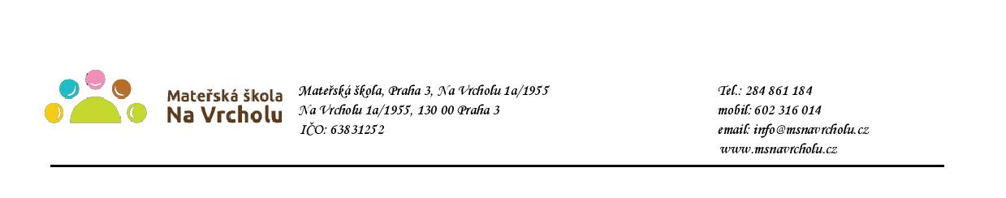
Objednávka bude uvedena v registru smluv v souladu s ustanovením § 5 zákona o registru smluv. Smlouva bude zveřejněna po anonymizaci provedené v souladu s platnými právními předpisy.

V Praze 30. 6. 2020
Mgr. Jana Vaníčková
ředitelka školy

Potvrzuji přijetí objednávky a souhlasím s uveřejněním v registru smluv.

V…………………………dne…30.6.2020……..

